Иванов П.П.
ФГБОУ ВПО «ННГАСУ», г. Воронеж-на-Дону

СОВЕРШЕНСТВОВАНИЕ МЕТОДОВ И ОБОРУДОВАНИЯ ДЛЯ ИССЛЕДОВАНИЯ ТЕПЛОИЗОЛЯЦИОННЫХ МАТЕРИАЛОВ

Аннотация: приводятся основные требования к оформлению докладов конференции.

Ключевые слова: доклад, оформление, графика, текст.

Объем работы не должен превышать 5-7 страниц, последняя страница должна быть заполнена не менее чем на три четверти. Параметры:
- текст в формате Microsoft Word (любая версия),
- формат – А4, ориентация книжная,
- поля: верхнее – 20 мм; нижнее - 25 мм; боковые по 20 мм,
- шрифт - Times New Roman,
- размер - 12 пт, аннотация, ключевые слова, подписпи -10пт,
- абзац – 10 мм, интервал - одинарный,
- выравнивание по ширине,
- рисунки и графики с высоким разрешением (300 dpi) в формате tif, jpg должны быть вставлены в текст и представлены также в отдельных файлах,
-формулы должны быть набраны штатными средствами MSWord,
-графики должны быть построены штатными средствами MsOffice, быть интегрированы в текст доклада и приложены отдельным файлом.

Таблица 1
Какая-то таблица.
Тип, марка, модель вентилятора | Канальный,  700х400 мм,  WNP 70-40/31.2DM
Мощность установочная, кВт | 1,5
Подключение к сети | 3~
Частота вращения, об/мин | 2800
Производительность, м³/час | до 4 750
Масса, кг | 51,0

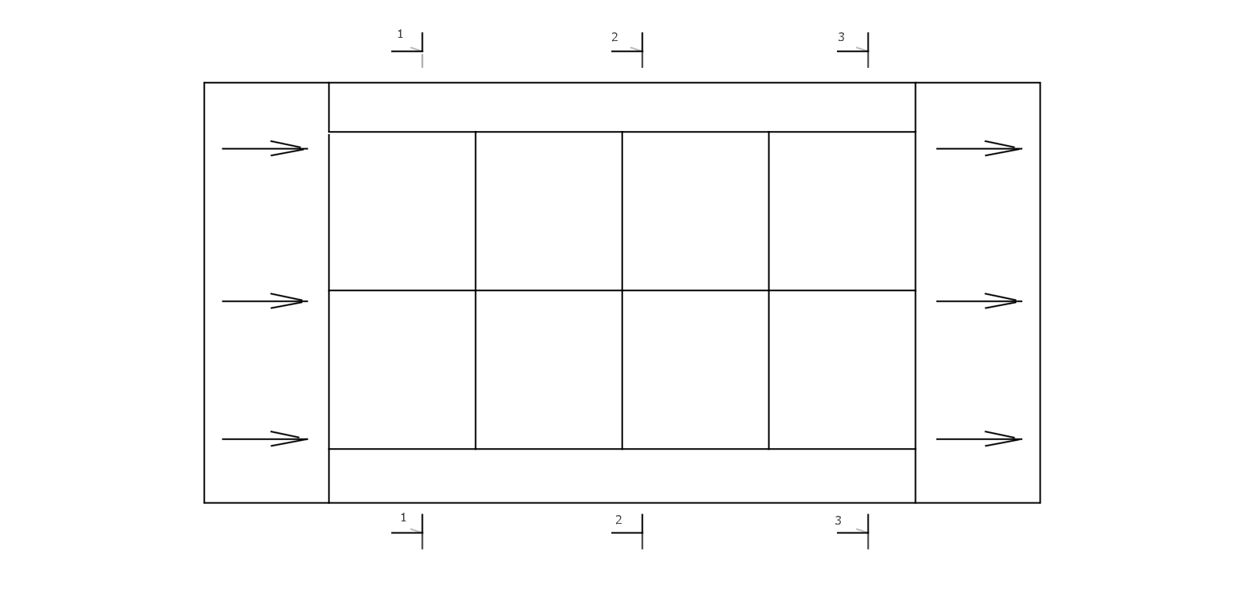
Рис. 1. Какая-то схема.

БИБЛИОГРАФИЧЕСКИЙ СПИСОК

1. Самарин О.Д., Лушин К.И. О распределении энергозатрат жилых зданий и исследовании температурного графика в их системах теплоснабжения. // Энергосбережение и водоподготовка, 2008, N 1, с. 56 – 59.
2. Samarin O., Lushin K., Paulauskaite S. Energy savings efficiency in public buildings under market conditions in Russia. Research Journal of Vilnius Gediminas Technical University TECHNOLOGICAL AND ECONOMIC DEVELOPMENT OF ECONOMY. Vol.XIII, No 1/2007 , р. 67-72.

Об авторах:

Иванов Павел Павлович, к.т.н., доцент кафедры ТГС ФГБОУ ВПО «ННГАСУ», тел. +7 (499) 188 36 07, tgvmgsu@mail.ru.

